**黄山学院教务系统重修申请操作手册**

1.选择“报名申请-重修报名”

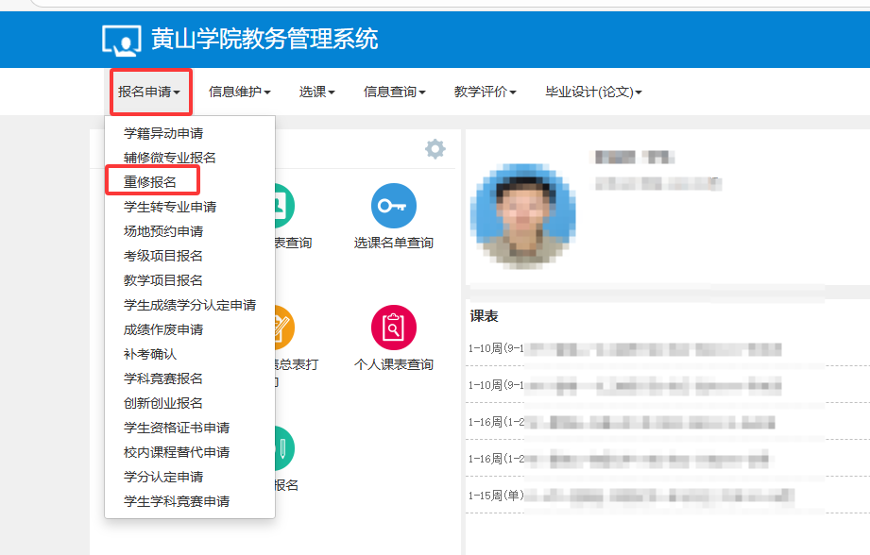

2.将对应已知条件（开课学院或课程名称或教师或教学班）输入搜索框，点击查询，选中要跟班重修的教学班，点击选课。

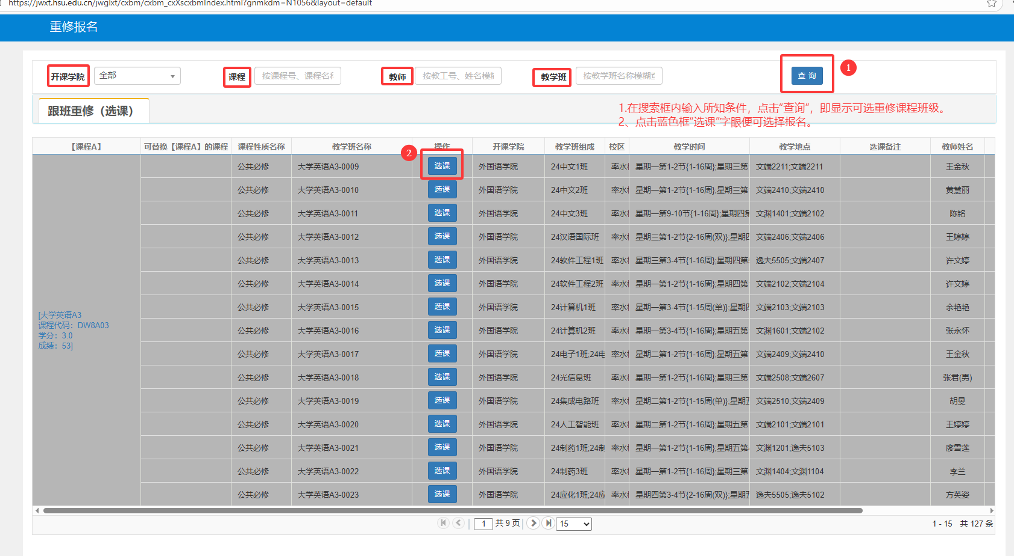

3.点击蓝色框“选课”后显示红色框“退课”即代表此教学班重修报名操作成功。如因课程选错，需要取消报名，可点击退课

